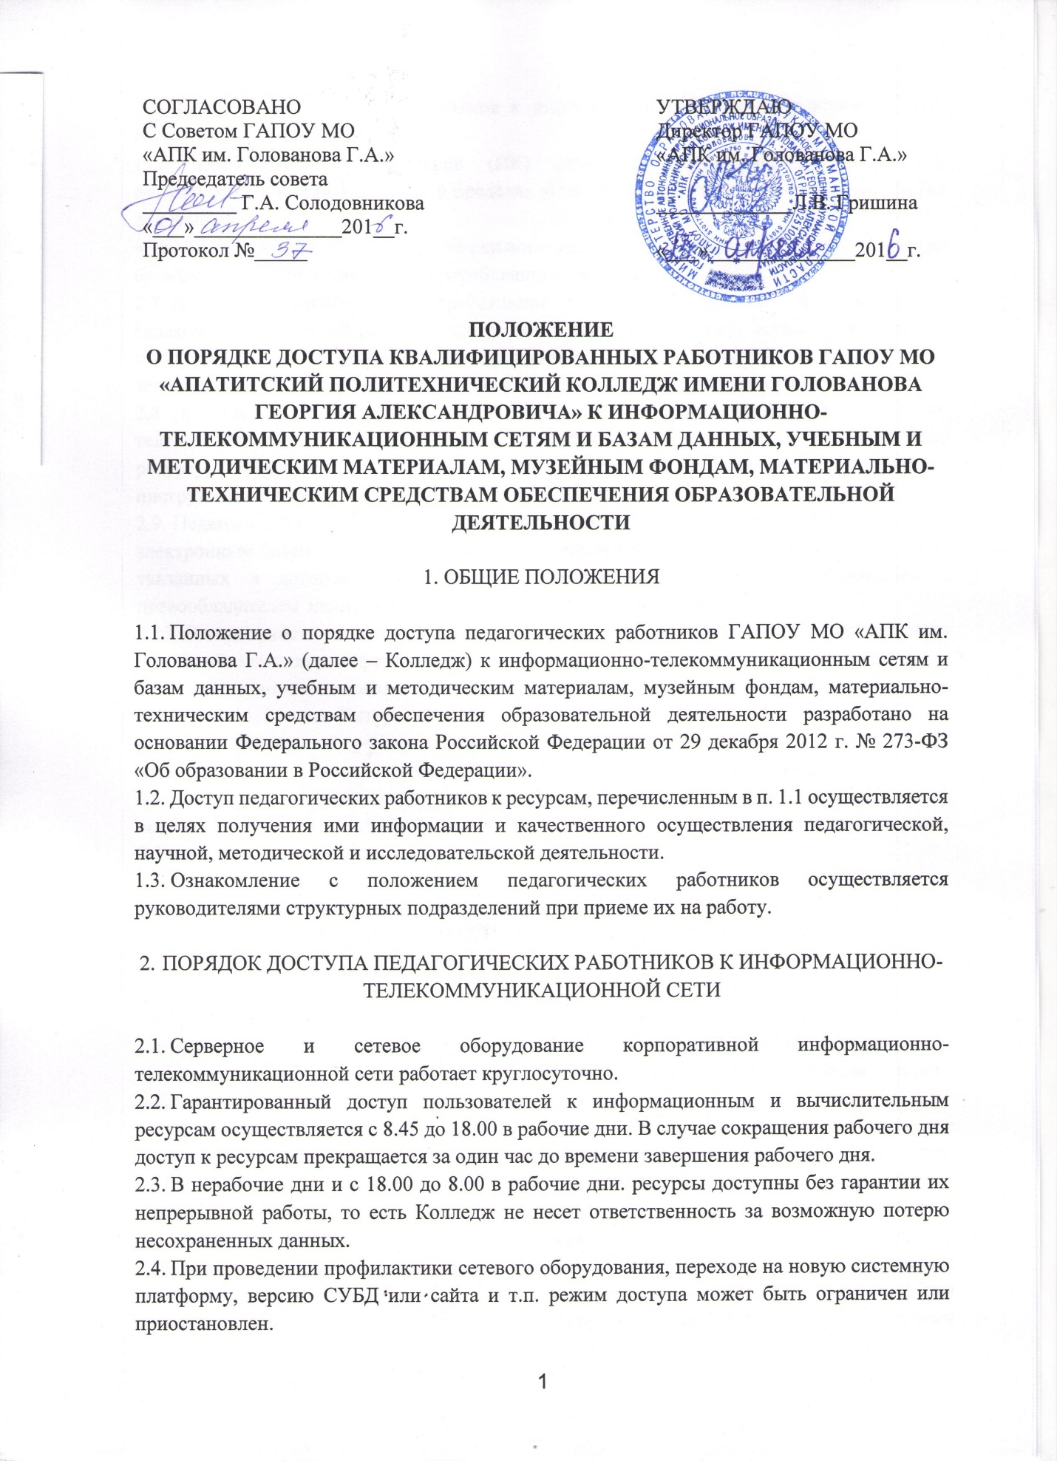

СОГЛАСОВАНО  С Советом ГАПОУ МО  «АПК им. Голованова Г.А.»  Председатель совета  _________ Г.А. Солодовникова  «___»______________201__г.  Протокол №_____ | УТВЕРЖДАЮ  Директор ГАПОУ МО  «АПК им. Голованова Г.А.»  _____________Л.В. Гришина  «___»______________201__г.

ПОЛОЖЕНИЕ
О ПОРЯДКЕ ДОСТУПА КВАЛИФИЦИРОВАННЫХ РАБОТНИКОВ ГАПОУ МО «АПАТИТСКИЙ ПОЛИТЕХНИЧЕСКИЙ КОЛЛЕДЖ ИМЕНИ ГОЛОВАНОВА ГЕОРГИЯ АЛЕКСАНДРОВИЧА» К ИНФОРМАЦИОННО-ТЕЛЕКОММУНИКАЦИОННЫМ СЕТЯМ И БАЗАМ ДАННЫХ, УЧЕБНЫМ И МЕТОДИЧЕСКИМ МАТЕРИАЛАМ, МУЗЕЙНЫМ ФОНДАМ, МАТЕРИАЛЬНО-ТЕХНИЧЕСКИМ СРЕДСТВАМ ОБЕСПЕЧЕНИЯ ОБРАЗОВАТЕЛЬНОЙ ДЕЯТЕЛЬНОСТИ

- ОБЩИЕ ПОЛОЖЕНИЯ

  - Положение о порядке доступа педагогических работников ГАПОУ МО «АПК им. Голованова Г.А.» (далее – Колледж) к информационно-телекоммуникационным сетям и базам данных, учебным и методическим материалам, музейным фондам, материально-техническим средствам обеспечения образовательной деятельности разработано на основании Федерального закона Российской Федерации от 29 декабря 2012 г. № 273-ФЗ «Об образовании в Российской Федерации».
  - Доступ педагогических работников к ресурсам, перечисленным в п. 1.1 осуществляется в целях получения ими информации и качественного осуществления педагогической, научной, методической и исследовательской деятельности.
  - Ознакомление с положением педагогических работников осуществляется руководителями структурных подразделений при приеме их на работу.

- ПОРЯДОК ДОСТУПА ПЕДАГОГИЧЕСКИХ РАБОТНИКОВ К ИНФОРМАЦИОННО-ТЕЛЕКОММУНИКАЦИОННОЙ СЕТИ

  - Серверное и сетевое оборудование корпоративной информационно-телекоммуникационной сети работает круглосуточно.
  - Гарантированный доступ пользователей к информационным и вычислительным ресурсам осуществляется с 8.45 до 18.00 в рабочие дни. В случае сокращения рабочего дня доступ к ресурсам прекращается за один час до времени завершения рабочего дня.
  - В нерабочие дни и с 18.00 до 8.00 в рабочие дни. ресурсы доступны без гарантии их непрерывной работы, то есть Колледж не несет ответственность за возможную потерю несохраненных данных.
  - При проведении профилактики сетевого оборудования, переходе на новую системную платформу, версию СУБД или сайта и т.п. режим доступа может быть ограничен или приостановлен.
  - Доступ педагогических работников к информационно-телекоммуникационной сети Интернет осуществляется:
- с персональных компьютеров (ПК) кабинетов структурных подразделений, подключенных к сети Интернет, в пределах установленного лимита на входящий трафик для Колледжа;
- с ПК учебных кабинетов, читального зала, компьютерного класса Колледжа безвозмездно и без ограничения потребленного трафика.
- Доступ педагогических работников к корпоративной информационно-телекоммуникационной сети Колледжа (базам данных Колледжа) осуществляется с ПК структурных подразделений, подключенных к корпоративной информационно-телекоммуникационной сети Колледжа без ограничения и потребленного трафика.
- Правила пользования сетевыми ресурсами корпоративной информационно-телекоммуникационной сети, а также права и обязанности лиц, допущенных к данному ресурсу, определяются положениями о структурных подразделениях Колледжа, инструкциями по работе сотрудников в локальной сети.
- Педагогические работники имеют право бесплатного доступа к полнотекстовым электронным базам данных (например, электронные библиотечные системы) на условиях, указанных в договорах, лицензионных соглашениях, заключенных Колледжем с правообладателем электронных ресурсов (внешние базы данных).
- В зависимости от условий, определенных в договорах и лицензионных соглашениях с правообладателями информационных ресурсов, работа с электронными документами и изданиями возможна в локальной сети колледжа, с ПК подразделений и учебных кабинетов, подключенных к сети Интернет.
- Информация об образовательных, научных, нормативно-технических и других электронных ресурсах, доступных к пользованию, размещена в медиатеке Колледжа.
- Доступ к электронным базам данных, правообладателем которых является Колледж, осуществляется с ПК, подключенных к сети Колледжа, в порядке, определенном в пункте 2.1 настоящего положения.

- ПОРЯДОК ДОСТУПА ПЕДАГОГИЧЕСКИХ РАБОТНИКОВ К УЧЕБНЫМ И МЕТОДИЧЕСКИМ МАТЕРИАЛАМ, МУЗЕЙНЫМ ФОНДАМ

  - Педагогические работники имеют право доступа к учебным и методическим материалам (учебники, учебные пособия, методические разработки, документы учебно-методических комплексов по дисциплинам, фонды, рекомендации и иные материалы), в том числе и к учебным и методическим материалам разработчиками и авторами которого являются сотрудники Колледжа (далее – Материалы).
  - Руководители структурных подразделений, в которых обеспечивается хранение учебных и методических Материалов (библиотека, медиатека, методический кабинет, учебные кабинеты), обязаны по обращению педагогического работника выдать их (или копию) во временное пользование.
  - Работники данных подразделений должны оказать содействие педагогическому работнику в поиске испрашиваемого Материала. Выдача Материалов во временное пользование, перечень основных и дополнительных услуг и условия их предоставления осуществляется в порядке и правилах, установленных в данных структурных подразделениях (например, положение о библиотеке).
  - Доступ педагогических работников к Материалам, размещенным на сайтах, электронных страницах структурных подразделений осуществляется в соответствии с пунктом 2.1 настоящего положения.
  - Доступ педагогических работников, а также организованных групп студентов под руководством педагогического работника (работников) к музейным фондам Колледжа осуществляется безвозмездно.

- ДОСТУП ПЕДАГОГИЧЕСКИХ РАБОТНИКОВ К МАТЕРИАЛЬНО-ТЕХНИЧЕСКИМ СРЕДСТВАМ ОБЕСПЕЧЕНИЯ ОБРАЗОВАТЕЛЬНОЙ ДЕЯТЕЛЬНОСТИ

  - Доступ педагогических работников к материально-техническим средствам обеспечения образовательной деятельности осуществляется:
- без ограничения к учебным кабинетам, тренировочным залам и иным помещениям и местам проведения занятий во время, определенное в расписании занятий;
- к учебным кабинетам, тренировочным залам и иным помещениям и местам проведения занятий во время вне определенного расписанием занятий по согласованию с должностным лицом, ответственным за данное помещение;
- к движимым (переносным) материально-техническим средствам обеспечения образовательной деятельности (видеопроекторы, костюмы, музыкальные инструменты и др. имущество) по согласованию с руководителем структурного подразделения, на балансе которого числится данное имущество.

- ПОРЯДОК ОФОРМЛЕНИЯ ДОСТУПА К ИНФОРМАЦИОННЫМ РЕСУРСАМ

  - На новые подключения к ресурсам оформляется заявка, в которой указывается фамилия, имя, отчество, наименование сетевого ресурса, буква подключаемого диска, срок использования ресурса, уровни доступа сотрудников, подключаемых к ресурсу, обоснование такого подключения и подписывается ответственным пользователем информационного ресурса.
  - Ответственный пользователь информационных ресурсов – это сотрудник Коллежа, который в силу своих полномочий, должностных обязанностей или на основании указаний директора Колледжа, несет ответственность за содержание информационного ресурса или базы данных.
  - Пользователь допускается к работе на персональном компьютере, подключенном к сети, после ознакомления с инструкцией.

- ПОРЯДОК ПОДКЛЮЧЕНИЯ КОМПЬЮТЕРОВ К СЕТИ

  - За каждым ПК, подключенным к сети, распоряжением директора Колледжа назначается ответственный работник, в должностные обязанности которого входит:
- недопущение замены параметров сетевого подключения компьютера или сетевого оборудования;
- недопущение переключения компьютера в другую розетку сети (за исключением компьютерных классов, где допускается переключение компьютеров в розетки сети в пределах одного помещения).

- ОБЯЗАННОСТИ И ПРАВА ПОЛЬЗОВАТЕЛЕЙ

  - Пользователь – это сотрудник или студент колледжа, который в силу своих должностных обязанностей или с целью выполнения учебной программы должен получать доступ к компьютерному оборудованию и оргтехнике учебного заведения.
  - Пользователи обязаны:
- ознакомиться с положением о структурных подразделениях, инструкциями по работе в локальной сети Колледжа до начала работы на компьютерном оборудовании;
- пройти регистрацию, инструктаж для работы с информационными системами и оборудованием с установленными полномочиями;
- использовать компьютерное оборудование исключительно для деятельности, предусмотренной производственной необходимостью и должностными инструкциями;
- устанавливать компьютерное оборудование в удобном для работы месте, на прочной (устойчивой) поверхности, вдали от потенциальных источников загрязнения (открытые форточки, цветочные горшки, аквариумы, чайники, вазы с цветами и прочее), так, чтобы вентиляционные отверстия средств вычислительной техники были открыты для циркуляции воздуха;
- сообщать о замеченных неисправностях компьютерного оборудования и недостатках в работе программного обеспечения руководителю структурного подразделения;
- рационально пользоваться ограниченными разделяемыми ресурсами (дисковой памятью компьютеров общего пользования, пропускной способностью локальной сети) и расходными материалами;
- выполнять требования сотрудников структурных подразделений, а также лиц, назначенных ответственными за эксплуатацию конкретного оборудования, в части, касающейся безопасности работы в сети;
- выполнять инструкции по работе в локальной сети Колледжа;
- выполнять обязательные рекомендации ответственных лиц по защите информации;
- предоставлять доступ к ПК системным администраторам для проверки исправности и соответствия установленным правилам работы;
- содействовать системным администраторам в выполнении ими своих должностных обязанностей;
- незамедлительно сообщать о замеченных случаях нарушения компьютерной безопасности (несанкционированный доступ к оборудованию и информации, несанкционированное искажение или уничтожение информации).
  - Пользователям запрещается:
- установка и настройка каких-либо серверных сервисов общего пользования (DHCP, FTP, DNS, HTTP, DS и т.п.);
- разделение ресурсов своего компьютера;
- несанкционированная установка шлюзов в других локальных и глобальных сетей;
- использование на компьютерах, подключенных к сети, беспроводных устройств и/или интерфейсов (Wi-Fi, GSM, и др.) для получения доступа одновременно в сеть Колледжа и любые другие сети;
- использование информационно-вычислительных ресурсов в личных целях;
- использование оборудования для деятельности, не обусловленной производственной необходимостью и должностной инструкцией;
- создание помех в работе других пользователей, компьютеров и сети;
- включение, выключение, переключение, перемещение, разборка, изменение настройки оборудования общего пользования, кроме прямого указания ответственного лица;
- подключение к локальной сети новых компьютеров и оборудования без участия системного администратора;
- передача другим лицам своих личных атрибутов доступа (логин и пароль) к компьютерному оборудованию, сети и информационным системам;
- осуществление доступа к оборудованию и сети с использованием чужих личных атрибутов доступа, или с использованием чужого сеанса работы;
- удаление файлов других пользователей на серверах общего пользования;
- осуществление попыток несанкционированного доступа к компьютерному оборудованию и информации, хранящейся на компьютерах и передаваемой по сети;
- использование, распространение и хранение ПО, предназначенного для осуществления несанкционированного доступа, взлома паролей, для нарушения функционирования компьютерного оборудования и компьютерных сетей, а также компьютерных вирусов и любых файлов, ими инфицированных;
- использование, распространение и хранение программ сетевого управления и мониторинга без специального разрешения системного администратора;
- нарушение правил работы на удаленных компьютерах и удаленном оборудовании, доступ к которым осуществляется через оборудование или сеть Колледжа;
- предоставление доступа к компьютерному оборудованию незарегистрированным пользователям;
- использование съемных накопителей и прочих устройств без их проверки на возможные угрозы (проникновение вирусов, вредоносные программы, вероятность физических неисправностей); в случае, когда пользователь не может самостоятельно удостовериться в отсутствии угроз, он может привлечь для анализа системного администратора;
- изменение аппаратной конфигурации ПК (вскрывать ПК, менять, добавлять, удалять узлы и детали);
- удаление или замена установленного программного обеспечения (ПО);
- установка на свой компьютер ПО, не предназначенного для выполнения производственных задач;
- выполнение действий и команд, результат и последствия которых пользователю не известны;
- производство замены IP адресов и других сетевых параметров;
- создание и поддержка с использованием ресурсов корпоративных АРМ персональных WEB-страниц на серверах, не входящих в состав ЛВС Колледжа, за исключением случаев, согласованных с руководством подразделений.
  - Пользователи имеют право при наличии технической возможности и обоснования руководителем подразделения:
- на использование оборудования технически исправного и соответствующего непосредственно выполняемым функциональным обязанностям;
- на подключение к оборудованию общего пользования;
- на получение и модернизацию компьютерного оборудования персонального пользования;
- носить предложения по приобретению компьютерного оборудования;
- вносить предложения по установке бесплатного и приобретению коммерческого программного обеспечения, включая программное обеспечение общего пользования;
- вносить предложения по улучшению настроек оборудования и программного обеспечения общего пользования, по улучшению условий труда.

- ОТВЕТСТВЕННОСТЬ

  - Пользователь несет ответственность за сохранение в секрете своих паролей. Пользователям запрещается действием или бездействием способствовать разглашению своего пароля.
  - Пользователь несет ответственность за нарушение корректности технологического процесса и (или) правил доступа к информационным ресурсам, влекущее за собой искажение информации в ресурсах.
  - Пользователь несет ответственность за достоверность, актуальность, полноту и соответствие вводимой и отчетной информации в базы данных информационных ресурсов.
  - Колледж не несет ответственность за противоправные или неэтичные действия в сфере компьютерных или телекоммуникационных технологий, если таковые действия совершены во внеслужебное время и с территории, и посредством оборудования, не находящихся под юрисдикцией Колледжа.
  - Колледж также не несет ответственность за самостоятельную установку пользователем программного обеспечения, не входящего в утвержденный перечень, а также за ненадлежащую и некачественную работу данного ПО.
  - Устранение всех возможных неполадок и сбоев в работе компьютерных ресурсов Колледжа, возникших по причине самостоятельной установки работником ПО, не входящего в утвержденный перечень, или в результате нерационального использования техники, осуществляется за счет собственных средств пользователя.
  - Колледж не несет ответственность за самостоятельное размещение пользователем учебных материалов на информационных ресурсах Колледжа, за их качество и соблюдение пользователем авторских прав.

